汕尾市城区2022年预算执行情况和
2023年预算草案的报告

汕尾市城区财政局局长 张开宇
2023年2月 23 日

各位代表：
受区人民政府委托，我向大会报告汕尾市城区2022年预算执行情况和2023年预算草案，请予审议，并请各位代表、政协委员和其他列席的同志提出意见。

2022年财政预算执行情况

2022年，区财政工作以习近平新时代中国特色社会主义思想为指导，在区委、区政府的正确领导下，在区人大的监督支持下，深入学习贯彻党的二十大精神，坚持稳中求进总基调，坚持新发展理念，坚持以改革开放为动力，扎实做好疫情防控和经济社会发展，坚定不移推动高质量发展，继续落实积极财政政策，着力深化财政改革，深入推进财源建设，加强收入组织，优化支出结构，规范财政管理，全区财政预算执行情况良好，充分发挥了财政服务和保障经济社会发展的积极作用。
一、2022年总预算执行情况
（一）一般公共预算执行情况
1、一般公共预算收入情况
2022年全区一般公共预算收入7.85亿元，同比增长1.04%，完成调整预算的101.04%。其中：税收收入4.49亿元，同比下降10.04%；非税收入3.36亿元，同比增长20.95%。加上上级转移支付收入21.07亿元、上年结转资金2.77亿元、债券转贷收入2.98亿元、调入资金7.00亿元、动用预算稳定调节基金0.69亿元后，全区一般公共预算总收入42.36亿元。
图一：2022年一般公共预算收入执行情况
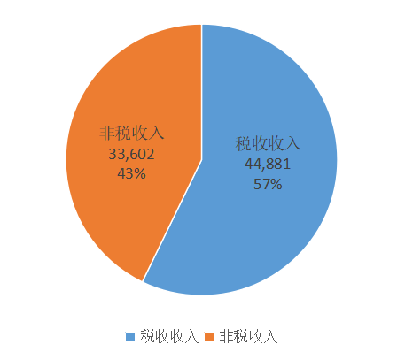
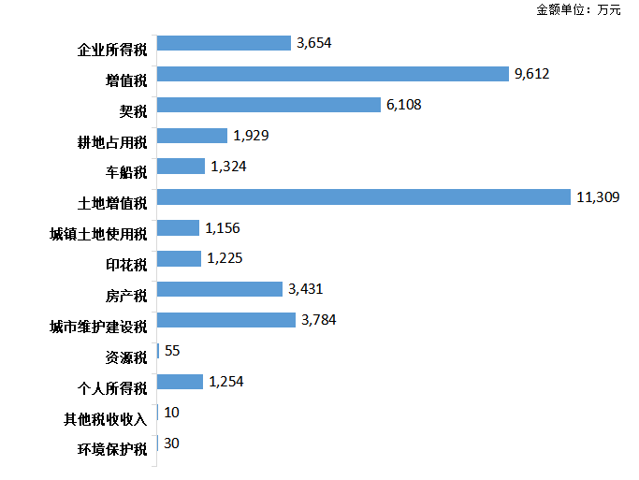

2、一般公共预算支出情况
2022年全区一般公共预算支出33.80亿元，同比增长18.76%，其中：区本级支出19.99亿元。加上上解省市支出4.12亿元、补充预算稳定调节基金0.08亿元、地方政府一般债务还本支出0.24亿元后，全区一般公共预算总支出38.24亿元。结转下年支出4.12亿元。

图二：2022年一般公共预算重点支出执行情况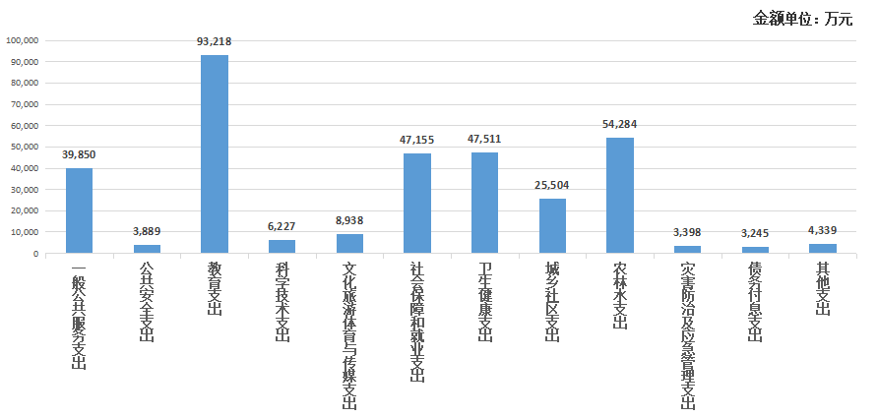
一般公共预算支出33.8亿元，其中主要科目情况：
①一般公共服务支出3.99亿元，同比增长5.78%；
②公共安全支出0.39亿元，同比增长13.51%；
③教育支出9.32亿元，同比增长10.47%；
④科学技术支出0.62亿元，同比增长61.82%；
⑤文化旅游体育与传媒支出0.89亿元，同比增长17.11%；
⑥社会保障和就业支出4.72亿元，同比增长35.26%；
⑦卫生健康支出4.75亿元，同比增长52.64%；
⑧城乡社区支出2.55亿元，同比增长0.53%；
⑨农林水支出5.43亿元，同比增长19.47%；
⑩灾害防治及应急管理支出0.34亿元，同比增长17.54%；
⑪债务付息支出0.32亿元，同比增长546.41%；
⑫其他支出0.43亿元，同比增长58.9%。
（二）政府性基金预算执行情况
2022年全区政府性基金预算收入0.03亿元，与上年持平，加上上级转移支付收入2.11亿元（其中：市预拨土地出让金分成收入2亿元）、债务转贷收入10.35亿元、上年结余收入0.03亿元后，政府性基金预算总收入12.52亿元。
2022年全区政府性基金预算支出10.97亿元，加上调出资金1.46亿元，政府性基金预算总支出12.43亿元。年终结转0.09亿元。
（三）国有资本经营预算执行情况
2022年全区国有资本经营预算收入200万元，同比增长185.71%，加上上级转移支付收入32万元，上年结转收入551万元，全区国有资本经营预算总收入783万元。
2022年全区国有资本经营预算支出167万元、转移性支出584万元（调出到一般公共预算），全区国有资本经营预算总支出751万元。年终结余32万元。
（四）社会保险基金预算执行情况
2022年全区社会保险基金预算收入1.84亿元。其中：机关事业单位基本养老保险基金收入1.84亿元。
2022年全区社会保险基金预算支出1.39亿元。其中：机关事业单位基本养老保险基金支出1.39亿元。
收支相抵结余0.45亿元，年末滚存结余1.43亿元，全部结转下年使用。
（五）地方政府债务情况
1、地方政府性债务情况：截至2022年底，全区政府债务余额为28.06亿元，比上年债务余额14.97亿元增加13.09亿元，债务率77.11%，远低于120%的控制线，处于绿色安全范围。主要是当年争取地方政府债券共13.33亿元（其中：一般债券2.74亿元、专项债券10.35亿元、再融资债券0.24亿元），减少债务余额0.24亿元（偿还地方政府债券本金0.24亿元）。
2、2022年地方政府债券转贷情况：我区争取债券资金额度共13.33亿元，当年实现100%支出，主要投入人居环境整治、中小学建设、美丽乡村精品线路基础设施、滨海休闲文化环境整治提升、医疗体系改造、逸挥基金医院急诊内科综合大楼、凤山街道城镇老旧小区微改造、西北片城镇老旧小区改造等项目。
（六）财政专户管理资金执行情况
2022 年全区财政专户管理资金收入1524万元，加上上年结余174万元后，财政专户管理资金总收入1698万元。2022年全区财政专户管理资金预算支出1686万元。年终结余12万元。
（七）落实区人大决议及代表建议有关情况
区九届人大二次会议期间区人大代表和区人大财政经济委员会在审查2022年预算草案的过程中提出了许多宝贵的意见建议，包括全面提升综合财力、保证重点支出强度、加强预算执行监督、强化预算绩效评价、防范化解政府债务风险等内容。区财政部门对区人民代表大会和人大代表提出的意见建议高度重视，采取积极措施加以贯彻落实。2022年区财政局承办区人大代表议案建议共4件，其中主办1件，协办3件，主要涉及公路交通、财政经济等方面，着力解决代表们普遍关心关注的热点难点问题，圆满完成了2022年议案建议的办理任务。
二、2022年财政工作落实情况
（一）深耕财源强实力
1、强化财源建设组织领导。定期召开财源建设领导小组会议，加强对全区经济运行和财税收入形势的分析研判，明确分阶段财源建设工作目标，按月度将收入计划细化分解为税收收入、非税收入等各具体项目的预期目标，督促指导各执收部门按预期目标抓好收入组织，确保收入及时入库。
2、加强税收征收管理。通过充分利用财税联席会议制度，加强对重点项目、重点税种的跟踪管控，推进多部门涉税信息共享共治，税务部门强化新增税源征管和存量税收清理，积极向上争取免抵调库指标，2022年区税务局组织税收收入29.14亿元，其中区本级税收收入4.49亿元。
3、加大政府性资源（资产）盘活利用。积极协调自然资源、住建、农业农村等部门大力盘活工程余渣、垦造水田、海洋资源等政府性资源，2022年全区国有资源（资产）有偿使用收入2.53亿元，助力全区非税收入完成3.36亿元，比上年增收1.23亿元，增长20.95%。
4、积极向上争取资金。2022年度我区争取上级财政资金总额19.39亿元，其中：争取上级财力性转移支付资金8.04亿元、争取涉农转移支付资金0.84亿元，助推我区经济高质量发展。
5、大力争取债券资金。2022年全年争取新增债券资金13.33亿元，比上年10.59亿元增加2.74亿元，增长25.92%，对我区扩大有效投资、稳定经济增长起到了积极作用。
（二）聚焦民生谋福利
坚持为民惠民利民初心，把民生“放首位”，以落实十件民生实事为抓手，集中财力办实事，不遗余力地推进各项惠民实事的实施，千方百计为群众排忧解难。
1、凝心聚力落实十件民生实事。全区十件民生实事支出完成5.97亿元，完成年初计划目标的180%，超额完成全年的目标任务，民生领域短板得到显著改善，人民群众获得感、幸福感和安全感得到进一步的增强。
2、优先支持疫情防控保障和公共卫生支出。自疫情发生以来，我区始终坚持人民至上、生命至上的原则，因时因势优化调整防控措施，开通财政资金支付快速通道，优先保障疫情防控经费支出，投入1.13亿元用于保障全区疫情防控工作。全年投入卫生健康支出4.75亿元。
3、倾力支持教育事业优先发展。全年投入教育支出9.32亿元（不包括专项债券投入教育资金和教育系统离退休人员支出），同比增长10.47%，落实全覆盖生均公用经费、教师工资“两相当”、学前教育“5080”、家庭经济困难学生生活费补助等各项政策性支出，全面支持提升办学环境和基层公办幼儿园等基础设施建设。
4、全面兜牢民生保障底线。全年投入民生保障领域资金4.72亿元，切实保障困难群众的基本生活。其中统筹0.94亿元用于全面提高城乡最低生活保障、孤儿基本生活最低养育标准、困难残疾人生活补贴、重度残疾人护理补贴、城乡特困人员供养和优抚对象抚恤补助标准。
5、坚决打赢乡村振兴攻坚战。全年投入全区农林水支出5.43亿元，主要用于加强驻镇帮镇扶村、中小河流整治、新农村建设、农村生活垃圾和污水处理、林业生态建设、危房改造等工作。
6、优先公共文化体育服务投入。全年投入文化旅游体育与传媒支出0.89亿元，同比增长17.11%，重点保障农村文化建设、全区基础文化设施完善、非物质文化遗产保护、红色革命遗址保护、公共文化体育活动场馆免费开放等资金需求，扎实落实公共文化补短板政策。
7、大力推进社会治安防控建设。全年投入公共安全支出0.39亿元，同比增长13.51%，深入推进禁毒整治、扫黑除恶专项斗争、“双反”工作、消防安全整治和社会治安综合治理，大力支持营造共建共治共享的社会治理格局。
（三）强化管理稳保障
在全区财政管理中，把提升财政监管水平作为推进财政科学化、精细化管理的重要抓手，推进财政管理提质增效。
1、树立过“紧日子”思想。贯彻落实过“紧日子” 要求进一步加强和规范预算执行管理工作机制，按照“保重点、压一般”的原则，严控新建楼堂馆所，严禁铺张浪费，各项支出精打细算，用政府的“紧日子”换来老百姓的“好日子”。通过大力压减非刚性及一般性支出，公用经费按预算综合定额标准统一压减5%等方式，保障“三保”和区委区政府重点工作支出。
2、统筹整合涉农资金。建立健全涉农资金统筹整合长效机制，按照“统一集中、统一决策、统一分配、统一考核”的原则管理，按照“接得住、用得好、管得严”的要求，切实抓好统筹整合工作，工作重心由原来“定项目、分资金”变为“报需求、定标准、抓指导”，充分调动真抓实干的积极性，高效管理整合资金，统筹整合资金0.94亿元。
3、严格执行中央直达资金机制。全力以赴做好中央直达资金的接收、管理、拨付和监控工作，切实发挥直达资金对做好“六稳”工作、落实“六保”任务的重要作用，以实际行动管好“钱袋子”，确保中央直达资金能够直达基层、直接惠企利民。我区2022年中央直达资金支出6.53亿元，支出进度98.38%。
4、规范政府采购管理。全面加强政府采购科学化、精细化管理，打造“阳光采购”，强化采购预算编制，加强内部监督、规范采购行为，科学合理确定采购需求，从“源头”压实采购单位主体责任，大幅度压减政府采购预算金额。全区政府采购意向公开69宗，已完成备案项目1222条，采购预算金额2.16亿元，节约率2.77%。
5、加强财政监督检查。出台地方财经秩序专项整治行动工作方案，要求全区各单位全面自查自纠，教育引导干部职工知敬畏、存戒惧、守底线。先后开展“小金库”、财务管理不规范、财政资金管理、规范清理津贴补贴等专项整治活动，及时清退违规发放资金，严肃财经纪律。
6、深化财政绩效管理工作。树牢预算绩效管理理念，出台《汕尾市城区财政资金部门整体支出绩效评价管理办法》，扎实推进预算绩效管理工作，不断增强绩效管理流程的科学性、组织的协调性和结果运用的有效性。全覆盖开展2022年度城区财政资金部门整体和项目支出绩效自评工作，涉及评价金额37.42亿元；开展2023年度城区地方债券资金项目事前评估工作，共26个项目纳入评估范围，涉及预算金额187.68亿元。
7、推进“阳光评审”建设。大力推进阳光评审改革工作落地见效，明确项目审核时间节点及各方工作职责，严格把关项目的呈报和审核工作，进一步提升政府投资评审效率。2022年7月成功上线阳光评审系统，线上完成全区210个项目的评审工作。项目送审工程造价共14.53亿元，核减工程造价共1.19亿元，核减率为8.19%。
（四）深化改革激活力
全面深化财税体制改革是一项涉及面广、政策性强的综合系统工程，这一年来，我们立足工作实际，真抓实干，以制度优势来保证和提升财政政策实施效果。
1、深化国库集中支付制度改革。进一步明确单位主体责任，加强财政资金支付使用全过程监控，严肃财经纪律，区级预算单位全面实行国库集中支付改革，增强预算执行信息透明度。全面推广使用公务卡（单位公务卡和个人公务卡），单位开卡率和使用率均达到100%。
2、深化预算编制管理改革。一是2022年起采用“广东省数字财政管理平台”编制预算，规范部门预算编制流程；二是使用全省统一的报表格式规范编制预算收支表；三是印发了《2023年区级预算支出标准体系（试行）》，进一步规范区级预算支出标准。
3、全面推进“数字财政”升级改造。适应财政改革发展新需求，以预算管理一体化为统领，积极推进“数字政府”公共财政综合管理平台升级改造，实现对财政资金全景、全流程的跟踪监控与分析，促进财政信息化提质增效，提高财政管理和服务效能。
4、全面实现医疗行业财政票据电子化。成功上线我区镇街道卫生院财政票据系统，推行财政票据使用电子化、无纸化，提高财政票据管理的高效方便、信息规范化水平。
5、以改革推动国资国企做大做强。牵头区国资中心着重发展汕尾市城市运营投资有限公司，大力推动与优质资深企业进行合作，加快布局城市运营服务、社会民生服务、产业园区管理、文化旅游、资源开发、现代物流、人力资源、建筑材料采购平台等业务板块，成立善城城资、善城人才、善城食品等7家全资或混合所有制企业。与优质央企国企民企共谋发展、共同进步。促进我区国有资本布局结构优化，通过资源整合，提升区属国企的创新能力和市场竞争力。
过去的一年，全区财政收支实现了艰难运行状态下的收支平衡，努力经受住了风险挑战，有力保障了全区大事要事，实现了2022年各项财政管理改革任务的圆满收官。但财政运行和改革工作依然面临一些困难和问题：一是财政收入不稳定且增幅收窄。我区财源基础薄弱，财税收入结构单一，支柱产业集群尚未形成，而且受新冠疫情冲击、地产市场低迷、减税降费政策性减收等因素叠加影响，新增稳定税源较少，财政收入持续增长后劲不足。二是财政收支“紧平衡”矛盾持续加剧。随着全区各项事业发展和基础设施建设投入加大，各类民生保障标准逐年提高，三保支出刚性增长，全区财政收支呈现“紧平衡”，财政收支平衡压力急剧增大。三是管财理财水平需进一步提高。审计监督工作反映出我区财务管理中依然存在一些普遍性问题，主要是：部分单位在预算执行管理中，仍存在过紧日子思想不牢、项目储备机制不完善、资金使用效益仍需提高、财务资产管理基础薄弱等问题。个别单位对十件民生、中央直达、债券项目执行统筹推进力度不够，部分资金支出进度较慢等问题依然存在。我们高度重视这些问题，积极采取措施加以解决，力争工作年年都有新进展。

2023年预算草案

一、2023年财政形势分析
2023年，虽然面临的风险和挑战更大，但随着中央稳经济一揽子政策持续发力，减税降费政策效果持续释放，优化调整疫情防控政策，进一步畅通经济循环，促进市场需求恢复，全国经济发展宏观环境稳中向好。全省高质量发展大会充分释放了省委、省政府抓高质量发展的强烈信号，向全省上下发出了撸起袖子加油干的动员令，吹响了推动高质量发展的冲锋号。在全市实施党建引领“三六九”工程的推动下，营商环境得到不断改善，城市竞争力逐步提升，经济稳定恢复态势不断巩固，为财政增收奠定基础。由于我区经济体量较小，产业结构单一，支柱税源增长乏力，收入增长仍面临较大挑战，同时，2023年区级财政保工资、保运转、保基本民生、保偿债付息、保稳定等支出压力不断加大，加强城市精细化品质化管理、加快乡村振兴等重大决策、重大任务等和刚性支出资金需求量巨大，统筹平衡资金的难度大，财政收支矛盾依然突出，将继续保持紧平衡状态，但我区经济发展稳定的基本面和稳中向好的总体态势没有改变。
二、2023年总预算草案的指导思想和编制原则
2023年区财政部门将坚持以习近平新时代中国特色社会主义思想为指导，全面贯彻落实党的二十大和中央经济工作会议精神，深入贯彻习近平总书记对广东系列重要讲话和重要指示批示精神，全面落实省委十三届二次全会、市委八届四次全会和区委九届三次全会精神，按照省委、市委、区委经济工作会议和高质量发展大会部署要求，坚决落实区委、区政府决策部署，坚持稳中求进工作总基调，完整准确全面贯彻新发展理念；加大预算统筹力度，盘活财政存量资金；强化预算约束，严控一般性支出，切实保障重点支出，提升财政资源配置效率和使用效益；强化债务管理，积极防范财政风险；加大力度保障和改善民生，补齐民生短板，提高基本公共服务水平，推动积极的财政政策提质增效，为我区加快创建革命老区高质量发展示范区、奋力谱写新时代新征程汕尾现代化建设新篇章提供财政保障。
三、2023年总预算草案
（一）一般公共预算草案
1、一般公共预算收入。2023年我区地方一般公共预算收入拟安排8.79亿元，同比增长12%，其中：税收收入5.61亿元，同比增长25%；非税收入3.18亿元，同比下降5.36%。加上上级转移支付收入6.36亿元、上年结余4.12亿元、债券转贷收入0.5亿元、调入资金24.01亿元、动用预算稳定调节基金0.08亿元后，一般公共预算总收入拟安排43.86亿元。
图三：2023年一般公共预算收入计划构成情况
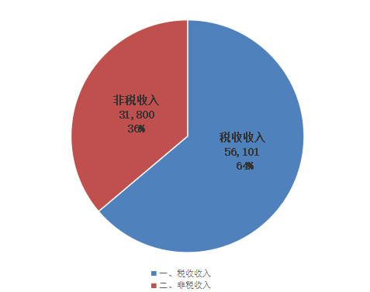
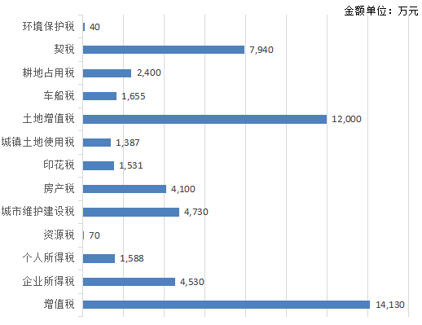

2、一般公共预算支出。2023年全区一般公共预算支出拟安排39.84亿元，其中：区级财力安排支出33.54亿元，上级专项结转支出3.05亿元，上级提前下达转移支付2.75亿元，债务转贷支出0.5亿元。加上上解省市支出4.02亿元，一般公共预算总支出拟安排43.86亿元。
3、区级财力安排的支出预算情况。
2023年区级财力一般公共预算支出拟安排33.54亿元，其中：基本支出17.3亿元、项目支出16.24亿元。2023年区本级财政预算支出草案重点体现了保障工资发放、保障机关运转、保障民生支出、保障公共服务、保障经济发展、保障社会稳定的基本要求。支出项目拟安排如下：

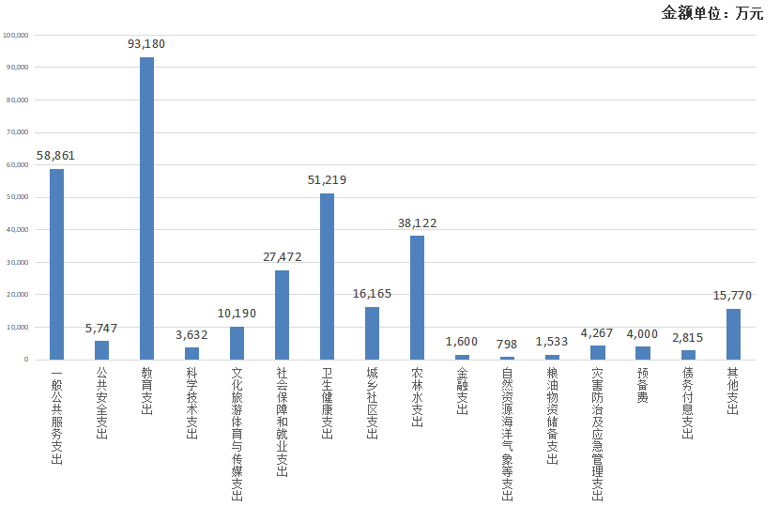
图四：2023年一般公共预算重点支出预算安排情况

①一般公共服务支出5.89亿元，占公共财政拨款支出的17.56%，主要包括：“人员工资性支出”2.36亿元、“财力性补助项目”0.51亿元、“城区档案馆馆内布展和设备建设项目”0.14亿元等；
②公共安全支出0.57亿元，占公共财政拨款支出的1.71%，主要包括：“公检法司人员经费”0.23亿元、“全区禁毒经费”0.16亿元等；
③教育支出9.32亿元，占公共财政拨款支出的27.78%，主要包括：“全区教师人员工资性支出”8.72亿元、“教育发展经费”0.13亿元、“中等职业教育经费区级补助”0.04亿元等；
④科学技术支出0.36亿元，占公共财政拨款支出的1.08%，主要包括：“人员工资性支出”0.12亿元、“科技创新驱动发展战略专项资金”0.02亿元、“全区各单位及镇街OA平台运维费及工程费”0.02亿元等；
⑤文化旅游体育与传媒支出1.02亿元，占公共财政拨款支出的3.04%，主要包括：“人员工资性支出”0.11亿元、“捷胜镇文化传承配套设施建设项目经费”0.39亿元、“城区明代“坎下城”片区文化旅游基础设施建设征拆资金”0.27亿元等；
⑥社会保障和就业支出2.75亿元，占公共财政拨款支出的8.19%，主要包括：“人员工资性支出”1.78亿元、“低保人员基本生活补助金”0.11亿元、“补充国有企业资本金”0.09亿元、“幸福食堂运营经费”0.04亿元等；
⑦卫生健康支出5.12亿元，占公共财政拨款支出的15.27%，主要包括：“卫生系统人员工资性支出”0.83亿元、“粤东西北市级医疗服务能力提升计划专项资金（逸挥基金医院）”1.3亿元、“汕尾逸挥基金医院急诊内科综合大楼改扩建项目”0.94亿元、“疫情防控经费”1.07亿元、“城区医疗体系建设项目”0.68亿元等；
⑧城乡社区支出1.62亿元，占公共财政拨款支出的4.82%，主要包括：“环卫保洁经费”0.44亿元、“城区农村污水治理工程PPP项目污水处理费及运营补贴”0.19亿元、“城区档案馆和城区森林警察大队业务技术用房建设项目”0.09亿元、“生活垃圾运输专项经费”0.05亿元、“生活垃圾处理专项经费”0.04亿元等；
⑨农林水支出3.81亿元，占公共财政拨款支出的11.37%，主要包括：“财力薄弱镇街困难补助”0.30亿元、“凤山街道城镇老旧小区微改造项目”0.28亿元、“香洲街道城镇老旧小区微改造项目”0.25亿元、“城区西北片区城镇老旧小区改造项目”0.23亿元等；
⑩金融支出0.16亿元，占公共财政拨款支出的0.48%；
⑪自然资源海洋气象等支出0.08亿元，占公共财政拨款支出的0.24%；
⑫粮油物资储备支出0.15亿元，占公共财政拨款支出的0.46%；
⑬灾害防治及应急管理支出0.43亿元，占公共财政拨款支出的1.27%，主要包括：“消防和应急系统人员性支出”0.15亿元、“汕尾新区（高新区）消防站配套工程建设、执勤训练和生活配套设施采购项目”0.05亿元、“消防救援大队指挥中心建设”0.03亿元等；
⑭预备费0.4亿元，占公共财政拨款支出的1.19%；
⑮债务付息支出0.28亿元，占公共财政拨款支出的0.84%；
⑯其他支出1.58亿元，占区本级支出预算的4.80%，主要包括“年度考核奖”1.07亿元。
已支出说明，按《预算法》第五十四条规定：“预算年度开始后，各级预算草案在本级人民代表大会批准前，可以安排下列支出：（一）上一年度结转的支出；（二）参照上一年同期的预算支出数额安排必须支付的本年度部门基本支出、项目支出，以及对下级政府的转移性支出；（三）法律规定必须履行支付义务的支出，以及用于自然灾害等突发事件处理的支出。根据前款规定安排支出的情况，应当在预算草案的报告中作出说明”。截至2023年2月3日已支出6.32亿元，主要是人员工资、运转经费等基本支出，涉及农民工工资的项目支出，疫情防控经费和上级追加专项等急需的专项支出。
（二）政府性基金预算草案
2023年全区政府性基金预算总收入拟安排31.96亿元。其中：上年结余收入0.08亿元、债务转贷收入7.00亿元、政府性基金转移支付收入24.88亿元。
2023年全区政府性基金预算总支出拟安排31.96亿元。其中：专项债务收入安排的支出7.00亿元，专项债券付息及发行费支出0.87亿元，其他政府性基金支出0.08亿元、调出资金24.01亿元。
（三）国有资本经营预算草案
2023年全区国有资本经营收入拟安排332万元。其中：国有资本经营收入300万元，上年结转收入32万元。按照量入为出、收支平衡的原则，相应安排2023年全区国有资本经营支出332万元。其中：解决历史遗留问题及改革成本支出32万元，其他国有资本经营支出300万元。
（四）社会保险基金预算草案
2023年，全区社会保险基金预算收入拟安排1.96亿元。其中：机关事业单位基本养老保险基金收入1.96亿元。
2023年，全区社会保险基金预算支出拟安排1.48亿元。其中：机关事业单位基本养老保险基金支出1.48亿元。
收支相抵结余0.48亿元，加上上年滚存结余1.43亿元，预计全年滚存结余1.91亿元。
（注：其他社会保障基金为市统一编制预算，因此我区只编制机关事业单位基本养老保险基金）
（五）2023年地方政府债务情况
1、地方政府债务风险情况
目前我区2023年政府债务年初余额27.91亿元，债务率77.11%，低于120%的控制线，处于绿色安全级别。虽然我区处于一个债务风险较安全的阶段，但仍然要防患于未然，做好化解政府债务风险的工作，我区也一直重视隐性债务管理，至现没有隐性债务存在，需向社会公布我区政府隐性债务情况，特向大会报告。
2、申请2023年地方政府债券情况
做好2023年债券前期准备工作项目，使我区债券项目成熟度更高，争取更多的债券资金额度，缓解我区收支矛盾，对冲疫情带来经济下行，推动我区经济社会的发展。2023年，我区已争取一批债券资金额度共7.50亿元，其中，专项债券额度7.00亿元、一般债券额度0.50亿元。
3、2023年地方政府债券还本付息预算安排
2023年我区财政严格落实债务偿还计划，将债务还本付息支出列入相应预算体系安排。2023年我区安排地方政府债券利息1.14亿元，包括一般债券利息0.28亿元、专项债券利息0.86亿元。2023年没有地方政府债券还本需求。
（六）财政专户管理资金收支预期
2023年全区纳入财政专户管理资金收入预计1569万元，加上历年结余资金后，区级财政专户管理资金总收入1581万元。2023年全区财政专户管理资金支出相应拟安排1572万元。其中：教育支出1572万元。
四、2023年财政主要工作思路
我们聚焦“五个牢牢把握”，坚持“以政领财、以财辅政”，落实新发展理念，围绕“1234”工作思路，强化措施实现目标，切实把学习党的二十大精神焕发出来的政治热情转化为推动经济发展的强大动力和具体实践。
（一）坚持“一个中心”，引领财政高质量发展。党建引领风帆劲，不忘初心再出发。区财政部门将继续坚持以习近平新时代中国特色社会主义思想为指导，以党建引领为中心，聚焦党建引领“三六九”工程的决策部署，夯实“围绕中心、建设队伍、服务群众”核心任务，扎实推进创建模范机关，全面提升机关党的政治建设、思想建设、组织建设、作风建设、纪律建设、廉政建设，始终坚持全面从严治党，深入推进财政系统党风廉政建设和反腐败斗争，严格执行中央八项规定，永葆忠诚干净担当的政治本色，以高质量党建引领财政高质量发展。
（二）聚焦“两个领域”，持续为经济社会高质量发展提供坚实财政保障。一是扛起担当抓收入，不断增强财政硬实力。做好宏观经济形势分析，及时发现经济运行、减税降费、财税政策调整实施过程中的新情况新问题，积极面对减收的严峻形势，完善收入调度机制，强化税源财源管控，全力挖掘非税收入潜力，依法依规组织收入。同时抢抓机遇，积极做好财政资金争取，强化部门沟通协作，加大向上汇报力度，用足用活《海陆丰革命老区振兴发展规划》中14项财政扶持政策，争取提高县级基本财力保障机制和转移支付财力保障力度，加强资源统筹，盘活财政存量资金，不断增强高质量发展保障能力。二是全力以赴落实财政政策支持经济社会高质量发展。积极落实民生政策，确保民生标准与财力状况相匹配，切实增强可持续性，发挥民生政策基础性、兜底性作用。积极落实减税降费，不折不扣惠企纾困。持续推动国企改革三年行动任务，深化混合所有制改革，加强国有资产监管，妥善解决企业改制后续工作，化解企业改制历史遗留问题，盘活有效国有资源资产，促进国企聚焦主责主业，加快布局优化和结构调整，提升产业链支撑和带动能力，引领城区经济发展新动力。
（三）深化“三个坚持”，统筹促发展与防风险之间的动态平衡。一是坚持过“紧日子”的基本方针。通过压减会议费、培训费、三公经费等一般性支出，严控政府购买服务，强化预算绩效管理和投资评审力度等方式，坚持做好部门带头严格支出管理，厉行节约办一切事业。二是坚持扩规模、强产业、优结构。实施积极的财政产业扶持政策和新增债券项目的撬动作用，以税收、就业、社会资本贡献、配置效率为评价导向，进一步扩大政府投资“四两拨千斤”的杠杆作用，以政府投资撬动社会投资。三是坚持保安全防风险。以“当期可承受，长期可持续”为准绳，充分论证政府投资项目，开展实施条件成熟度等事前绩效评价，推动债务规模、成本、风险水平相适应，强化业主单位主体责任，妥善防范政府债务风险。
（四）紧扣“四个强化”，实现财政资金聚力增效。一是强化支出结构调整。统筹用好用足债券资金、中央预算内投资资金、深圳帮扶资金等，压减非急需非刚性项目，坚持有压有保，把有限的资金用在“刀刃”上，促进经济稳定恢复和民生持续改善。二是强化管理制度规范。推进预算绩效管理重点环节扩围增效，做“优”绩效目标，做“实”绩效监控，做“深”绩效评价，做“精”财政重点绩效评价，加强财政资金监管，完善全过程财政监督体系，创新财政监督管理方式，确保资金及时、准确拨付到位。三是强化预算刚性约束。严控预算追加事项，原则不出台当年增支政策，必须出台的通过以后年度预算安排资金。对于确需追加的重大紧急事项，强化项目评审论证和财政承受能力评估，纳入预算调整草案，并按法定程序报批。四是强化财政业务培训。我们广泛深入开展财政业务培训，结合城区财政工作中心和重点，围绕政府采购、财政投资评审、专项债券申报等财政业务开展授课，以讲促学，以讲带学，加深干部对业务工作的理解，提升干部履职尽责能力。
各位代表，日月开新元，万象启新篇。告别2022年，迎来2023年，我们将在党的二十大精神指引下，在区委、区政府的正确领导下，自觉接受区人大的监督，认真听取区政协的意见和建议，切实贯彻落实好本次会议的各项决议和要求，以更开阔的思路、更昂扬的精神、更得力的措施，坚定信心、解放思想、改革创新、埋头实干，奋力开创财政事业高质量发展新篇章，为促进全区经济和社会事业高质量发展作出新的贡献。

附件: 1.汕尾市城区2022年一般公共预算执行情况和2023年一般公共预算草案
- 汕尾市城区2022年政府性基金预算执行情况
和2023年政府性基金预算草案
- 汕尾市城区2022年国有资本经营预算执行情
况和2023年国有资本经营预算草案
- 汕尾市城区2022年社会保险基金预算执行情
况和2023年社会保险基金预算草案
5．汕尾市城区2022-2023年地方政府债务情况表
6．汕尾市城区2022-2023年财政专户资金预算情况表
7．汕尾市城区2023年部门预算草案
8.汕尾市城区2023年公共代编预算支出计划表

名词解释

一般公共预算：是对以税收为主体的财政收入，安排用于保障和改善民生、推动经济社会发展、维护国家安全、维持国家机构正常运转等方面的收支预算。
政府性基金预算：是对依照法律、行政法规的规定在一定期限内向特定对象征收、收取或者以其他方式筹集的资金，专项用于特定公共事业发展的收支预算。政府性基金预算应当根据基金项目收入情况和实际支出需要，按基金项目编制，做到以收定支。
国有资本经营预算：是对国有资本收益作出支出安排的收支预算。国有资本经营预算应当按照收支平衡的原则编制，不列赤字，并安排资金调入一般公共预算。
社会保险基金预算：是对社会保险缴款、一般公共预算安排和其他方式筹集的资金，专项用于社会保险的收支预算。社会保险基金预算应当按照统筹层次和社会保险项目分别编制，做到收支平衡。
非税收入：指各级政府及所属部门和单位依法利用行政权力、政府信誉、国家资源、国有资产或提供特定公共服务征收、收取、提取、募集的除税收和政府债务收入以外的财政收入。
“三公”经费：包括因公出国（境）经费、公务用车购置及运行维护费和公务接待费。其中：因公出国（境）经费
指行政单位、事业单位工作人员公务出国（境）的住宿费、差旅费、伙食补助费、杂费、培训费等支出；公务用车购置及运行维护费指行政单位、事业单位公务用车购置费、公务用车租用费、燃料费、维修费、过桥过路费、保险费等支出；公务接待费指行政单位、事业单位按规定开支的各类公务接待（外宾接待）费用。

